Autres méthodes pour fournir des avis provisoires sur les prises de morue de l’est du banc de Georges
I. Andrushchenko¹, C.M. Legault², M. Barrett¹
¹Pêches et Océans Canada
125, promenade Marine Science
St. Andrews (Nouveau-Brunswick) E5B 0E4
Canada
²NOAA/NMFS Northeast Fisheries Science Center
166 Water Street
Woods Hole, Massachusetts 02543
États-Unis

Table DES MATIÈRES
RÉSUMÉ iv
INTRODUCTION 1
APPROCHE ROSE 1
APPROCHE DLMTOOL 4
MODÈLE OPÉRATIONNEL 5
Relations stock-recrutement 5
Affaissement et recrutement inexploité 6
Clé âge-longueur 6
Mortalité totale, naturelle et par pêche 7
Paramètres en suspens et considérations supplémentaires 7
REFERENCES CITéES 8
TABLEAUX 10
FIGURES 13

RÉSUMÉ
À la suite de la réunion du CERT de 2018, en raison des mauvais diagnostics des modèles de l’analyse de population virtuelle (APV) et du Programme d’évaluation selon la structure d’âge (PESA) pour la morue de l’est du banc de Georges, le Comité d’orientation de la gestion des stocks transfrontaliers (COGST) a demandé au CERT d’examiner d’autres méthodes pour fournir des avis sur les prises jusqu’à la réunion d’évaluation des points de référence. Les deux approches présentées pour une exploration plus approfondie dans ce document sont l’approche Rose et la boîte à outils sur les méthodes à données limitées (DLMtool). L’approche Rose utilise une variété de modèles d’évaluation pour aborder les profils rétrospectifs et fournir des avis sur les prises basés sur l’ensemble des modèles, soit par un calcul fondé sur une formule, soit en faisant des compromis entre les conséquences à court et à long terme. L’approche DLMtool fournit une plateforme de simulation qui imite la dynamique du stock pour une gamme d’incertitudes, par rapport à laquelle on peut mettre à l’essai des procédures de gestion simples fondées sur un indice pour la fourniture d’avis provisoires. Lors de sa réunion de 2020, le CERT examinera les avantages et les inconvénients des deux approches et décidera de celle qui sera utilisée pour fournir les avis.

INTRODUCTION
Ces dernières années, la performance des modèles de l’analyse de population virtuelle (APV) et du Programme d’évaluation selon la structure d’âge (PESA) pour la morue de l’est du banc de Georges était médiocre et les diagnostics des modèles se sont détériorés avec le temps. Certains des problèmes de diagnostic découlaient d’un mauvais ajustement aux données des relevés et de profils rétrospectifs importants dans la biomasse, de la mortalité par pêche et du recrutement, indiquant une erreur de spécification non diagnostiquée dans le modèle. Comme les approches de modélisation de l’APV et du PESA devenaient de moins en moins fiables pour fournir des avis de gestion (Andrushchenko et al. 2018), le Comité d’orientation de la gestion des stocks transfrontaliers (COGST) a demandé au Comité d’évaluation des ressources transfrontalières (CERT) d’examiner d’autres méthodes pour fournir des avis provisoires sur les prises en 2019-2020, jusqu’à la réunion d’évaluation des points de référence pour cette ressource (mandat 3). Les deux approches les plus prometteuses examinées à ce jour sont décrites ci-après et seront présentées lors de la réunion annuelle du CERT de 2019 (9-11 juillet 2019). Pour des raisons logistiques, les mandats 1 et 2 de 2019 sont traités dans un document distinct du CERT (CERT 2019/03). Selon les directives du COGST, aucun avis sur les prises n’a été fourni pour la morue de l’est du banc de Georges pour la campagne de pêche 2020.

APPROCHE ROSE
Qu’y a-t-il dans un nom? Ce que nous nommons rose, sous un autre nom, sentirait aussi bon.
William Shakespeare
Les tendances différentes de la mortalité relative par pêche (F) et de la mortalité totale du relevé (Z) peuvent être rendues cohérentes de plusieurs façons. On peut réduire les prises précoces ou la mortalité naturelle, ou augmenter les prises récentes ou la mortalité naturelle. De nombreuses combinaisons possibles de changements de ces facteurs se traduisent par des tendances cohérentes dans la valeur F relative et la valeur Z du relevé. Il en va de même pour l’ajustement des données ou des hypothèses dans les modèles d’évaluation des stocks qui présentent des profils rétrospectifs (Legault 2009). Il est notoirement difficile de déterminer la cause précise d’un profil rétrospectif dans une évaluation de stock (CIEM 2007). Une autre option consiste à créer un ensemble de modèles qui utilisent de nombreuses approches différentes pour traiter les profils rétrospectifs et à tirer les avis sur les prises de tous les résultats. Dans une telle approche, la cause réelle du profil rétrospectif n’est pas définie, mais l’objectif est de trouver un avis sur les prises qui résiste à une série de causes possibles. Il n’est pas nécessaire de nommer la cause, d’où le nom « approche Rose », qui reprend la citation de Roméo et Juliette.
Pour démontrer l’approche, nous prenons l’exemple de l’évaluation du stock de référence de plie grise par le Comité d’examen de l’évaluation des stocks 62 (NEFSC 2017a, 2017b). Ce stock a été sélectionné parce qu’il présentait un profil rétrospectif et une incohérence similaires entre les valeurs de F relative et de Z du relevé, comme dans l’évaluation par le PESA du stock de morue de l’est du banc Georges de 2018 (Tableau 1, Figure 1; Figure 2; Figure 3). Le groupe de travail sur la plie grise a proposé un modèle d’évaluation du PESA, mais le Comité d’examen de l’évaluation des stocks 62 l’a rejeté en faveur d’une approche fondée sur l’indice. En outre, un certain nombre d’analyses de l’approche Rose avaient déjà été calculées pour la plie grise dans le cadre d’un autre projet. Surtout, l’utilisation de la plie grise pour démontrer l’approche évite peut-être de mettre trop l’accent sur l’avis sur les prises qui en résulte et, au contraire, permet de se concentrer sur l’approche.
Aux fins de démonstration, nous avons examiné uniquement la modification la plus simple des données ou de l’hypothèse — une fonction d’étape, appliquée dans l’un des trois scénarios suivants :
- Pour tous les âges des prises dans l’une des trois années de changement (2000, 2005, 2010)
- Pour toutes les prises de jeunes poissons seulement ou de poissons âgés seulement, avec un changement en 2005
- Pour toute la mortalité naturelle dans l’une des trois années de changement (2000, 2005, 2010)
Les prises ou la mortalité naturelle étaient inchangées avant une année de changement, où elles augmentaient immédiatement à une nouvelle valeur fondée sur un multiplicateur allant de 1 à 5, par pas de 0,5. Dans une véritable approche Rose, il faudrait envisager de nombreux autres changements possibles, comme un changement progressif avec une augmentation linéaire du multiplicateur dans le temps, peut-être jusqu’à une valeur récente constante. En outre, seules trois années de changement ont été examinées dans le cadre de cet exercice, alors qu’une approche Rose complète prendrait en compte davantage d’années de changement. Enfin, seul un nombre limité d’options pour les effets de l’âge a été envisagé dans cet exemple, alors qu’une véritable approche Rose examinerait systématiquement un grand nombre de possibilités. Les huit scénarios sélectionnés présentés ici sont considérés comme représentatifs aux fins de démonstration, mais ils ne constituent qu’un petit sous-ensemble de l’ensemble complet des modèles qui seraient inclus dans une approche Rose.
Sept des huit scénarios avaient un multiplicateur qui donnait un rho de Mohn pour la biomasse du stock reproducteur à plus ou moins 0,05, ce qui signifie que le profil rétrospectif avait été supprimé (points encerclés sur les Figure 4; Figure 5; Figure 6). Les multiplicateurs des prises appliqués à tous les âges ont simplement multiplié le total des prises en poids et ont laissé les proportions selon l’âge telles qu’elles étaient à l’origine. Les multiplicateurs des prises appliqués aux poissons jeunes ou âgés ont modifié le poids total des prises, mais ils ont également créé une nouvelle flottille dont les proportions selon l’âge ont été ajustées pour refléter le fait que les prises étaient composées presque totalement de poissons jeunes ou âgés. Les multiplicateurs de la mortalité naturelle ont simplement ajusté les valeurs d’entrée de la mortalité naturelle (M) après l’année de changement. Il convient de noter que le scénario de prise de poissons jeunes n’a pas permis de réduire le profil rétrospectif à un niveau proche de zéro, mais il est inclus ici par simple souci d’exhaustivité. Dans une véritable approche Rose, seuls les modèles ayant suffisamment réduit le profil rétrospectif seraient inclus dans l’ensemble final de modèles.
L’effet des changements d’entrée pourrait être assez important sur les paramètres estimés, tels que le taux de mortalité par pêche, la biomasse du stock reproducteur et le recrutement (Figure 7; Figure 8; Figure 9). Il n’y a pas eu d’évaluation d’autres diagnostics pour ces passes, qui pourraient donc ne pas être comprises dans un ensemble final de modèles de l’approche Rose. Il est clair que certaines modifications possibles de l’entrée sont plus susceptibles de s’être produites que d’autres, en fonction des modifications de l’entrée et des valeurs estimées. Il faudrait avoir des règles de base pour le processus de sélection qui détermine les critères d’inclusion d’un modèle dans l’ensemble final.
Par souci de simplicité, l’année de transition typique des projections (l’année de prises ou de quota en cours) n’a pas été incluse. Nous avons plutôt calculé la mortalité par pêche qui réduit la biomasse du stock reproducteur à 40 % des niveaux d’avant la pêche (F40 %) pour chaque cas et l’avons appliquée sur trois ans, à titre d’exemple. Le profil de sélectivité était similaire pour les multiplicateurs des prises ou de la mortalité naturelle « tous âges », ce qui a donné une valeur F40 % similaire de 0,19. Il convient de noter que les changements de la mortalité naturelle sont trop récents pour que le stock puisse réagir sur le plan de l’évolution. C’est donc le taux de mortalité naturelle de base qui est utilisé dans le calcul de F40 % (Legault et Palmer 2016). Le scénario des poissons jeunes et âgés pour les multiplicateurs des prises a donné des profils de sélectivité légèrement différents pour la flottille sans multiplicateur et à des estimations de F40 % de 0,20 et 0,15, respectivement. L’application de ces valeurs de F40 % dans les projections déterministes a produit une série d’avis sur les prises (Tableau 2; Figure 10). Toutefois, il faut ajuster certaines de ces prises avant de pouvoir les utiliser pour les avis sur les prises, car les cas de multiplicateur des prises mettent soudainement fin aux prises manquantes dans ces calculs. Pour corriger ce problème, on peut soit modifier les projections pour continuer la mortalité supplémentaire (comme dans le scénario du multiplicateur de la mortalité naturelle), soit simplement diviser les avis sur les prises standards par le multiplicateur pour produire un avis sur les prises ajusté. C’est la seconde option qui a été faite ici, mais la première serait plus appropriée pour une approche Rose. L’avis sur les prises ajusté par le modèle de base est obtenu en appliquant un ajustement rétrospectif à la population de départ avant les projections (une pratique courante dans les évaluations américaines des poissons de fond présentant des profils rétrospectifs marqués).
Si l’on examine les avis sur les prises ajustés des scénarios, on constate qu’ils sont relativement cohérents et que les prises sont à peu près les mêmes qu’en 2015 (585 t), allant de 222 à 572 t avec une moyenne de 363 t en 2016. Toutes ces valeurs sont bien inférieures à l’avis sur les prises du modèle de base non ajusté, de 708 t en 2016. Les résultats pour les années 2017 et 2018 sont également inférieurs à l’avis sur les prises de base non ajusté. On pourrait fixer par une formule la meilleure façon d’utiliser les différents résultats de l’approche de l’ensemble, comme la formule, ou poursuivre les délibérations du COGST.
L’approche Rose présente un certain nombre d’avantages et d’inconvénients, résumés dans le tableau suivant.
Avantages | Inconvénients
L’approche de l’ensemble aborde explicitement l’incertitude des modèles. | Nécessite l’élaboration, l’exécution et l’examen de nombreux modèles pour détecter les problèmes de diagnostic (charge de travail).
Tous les modèles dans l’ensemble sont raisonnables (pas de profil rétrospectif marqué et bons diagnostics). | La sélection des modèles dans l’ensemble pourrait biaiser les avis.
L’éventail des avis sur les prises permet au COGST de compenser les risques. | L’éventail des avis sur les prises oblige le COGST à traiter l’incertitude des avis à court terme plutôt qu’à long terme.
Ne nécessite pas de définir « la » source du problème. | Ne définit pas « la » source du problème.
La source du profil rétrospectif se poursuit dans chaque projection (contrairement aux ajustements rétrospectifs). | Test de simulation difficile en raison de l’existence de nombreux modèles dans l’ensemble.
 | Szuwalski et ses collaborateurs (2018) ont constaté que la solution utilisée dans une ESG est importante, mais n’ont pas envisagé une approche de l’ensemble pour les avis sur les prises.

APPROCHE DLMTOOL
Plusieurs évaluations récentes de la morue de l’est du banc de Georges réalisées par le CERT ont démontré des erreurs de spécification non diagnostiquées dans les modèles structurés selon l’âge proposés à la réunion d’évaluation des points de référence de 2013 (Wang et O’Brien 2013b, Martin et al. 2017, Andrushchenko et al. 2018). Bien que diverses causes aient été envisagées, la source de la disparité croissante entre les tendances de la mortalité relative par pêche (relF) et de la mortalité totale (Z) domine les discussions du CERT depuis la réunion d’évaluation des points de référence (Claytor et O’Brien 2013, Brooks et Curran 2016). L’objectif de l’approche DLM/MSEtool est de simuler un éventail de dynamiques des populations et de pressions de la pêche qui reflètent les deux causes les plus probables de la disparité entre relF et Z : la mortalité par pêche non comptabilisée (F) et les changements dans la mortalité naturelle (M). On peut ensuite mettre à l’essai diverses procédures de gestion (PG) dans la simulation (modèle opérationnel, MO), dans l’espoir de trouver une procédure de gestion pour la fourniture d’avis provisoires qui soit solide face à cette incertitude inhérente aux facteurs de population pour la morue de l’est du banc de Georges.
Les modèles opérationnels seront créés à l’aide des plateformes DLMtool (Carruthers et Hordyk 2019) et MSEtool. Diverses procédures de gestion sont disponibles sur les plateformes DLMtool (108) et MSEtool (9), mais la Gestion des ressources doit contribuer à la sélection des PG applicables et de leurs paramètres d’essai respectifs en définissant des objectifs de gestion tangibles. Voici quelques exemples d’autres PG simples et personnalisées :
- PG personnalisée nº 1 : Explorer les séries chronologiques des relevés pour déterminer les périodes où les changements de productivité sont évidents. Résumer la médiane ou la moyenne géométrique de l’indice pour chaque période, avec les quantiles correspondants. Comparer une médiane ou moyenne géométrique récente du relevé à celle d’une période antérieure de la série, en ajustant l’avis en fonction du quantile dans lequel se situe la valeur actuelle. Cette PG s’inscrirait dans un objectif de gestion visant le rétablissement du stock.
- PG personnalisée nº 2 : Explorer les indicateurs du relevé (p. ex. kg/trait, biomasse totale) à une échelle pluriannuelle, en vue de distinguer la tendance générale du bruit annuel. Quantifier le bruit annuel sous forme de valeurs quantiles pour une période récente ou pour des périodes où les tendances générales semblent stables. Si les valeurs récentes du relevé continuent d’osciller dans les limites des quantiles du « bruit », laisser l’avis inchangé. Si plusieurs années de relevé consécutives se situent au-dessus ou en dessous des quantiles du « bruit », il convient d’ajuster le TAC en conséquence. Cette PG s’inscrirait dans un objectif de gestion visant la stabilisation des avis sur le TAC.

MODÈLE OPÉRATIONNEL
Les modèles opérationnels (MO) définissent la façon dont les populations simulées réagiront à différentes quantités de prises. On créera un éventail de MO pour tenir compte des différentes hypothèses sur ce qui explique la mauvaise performance actuelle des modèles standards d’évaluation des stocks de poissons. Les MO dépendent de paramètres spécifiés par l’utilisateur, qui peuvent être classés dans l’un des quatre objets suivants :
- Stock : dynamique de la population du stock de poissons
- Flottille : caractéristiques de la pêche
- Observation : processus d’observation de la collecte de données
- Mise en œuvre : comment les procédures de gestion sont mises en œuvre
Des détails supplémentaires sur la nature de chaque objet sont disponibles dans Carruthers et Hordyk (2019). Bien que de nombreux paramètres de l’objet Stock puissent être trouvés dans la littérature ou dérivés des données de relevé, certains sont liés à la relation stock-recrutement (SR) perçue pour le stock et dépendent donc soit de l’avis d’experts, soit d’un modèle de population. Les évaluations de la morue de l’est du banc de Georges comprennent deux modèles de population (APV et PESA) avec des hypothèses différentes sur la dynamique du stock, ce qui nécessite la conception de trois modèles opérationnels : un pour simuler la dynamique SR du stock, comme décrite par l’APV de 2018 (OM_VPA), un pour simuler la dynamique SR de la formulation du PESA de 2018 (OM_ASAP) et un englobant la gamme des paramètres de population dépendants du modèle d’après les deux modèles (OM_COM). Les paramètres indépendants du modèle (p. ex. la croissance des poissons, l’erreur d’observation) sont restés cohérents d’un MO à l’autre.

Relations stock-recrutement
La productivité du stock est paramétrée dans l’objet Stock, et les hypothèses sur plusieurs des paramètres peuvent être très influentes pour déterminer la résilience du stock dans la simulation. Les paramètres les plus importants (R0, h et D) sont basés sur la relation stock-recrutement perçue pour le stock. Cependant, les relations traditionnelles de Ricker (1975) et de Beverton-Holt (1957) montrent une très mauvaise correspondance aux sorties de l’APV et du PESA de 2018, une ligne droite étant un meilleur prédicteur du recrutement pour une BSR donnée (c’est-à-dire AICASAP_BH=802, AICASAP_LN=780). En outre, la performance de la relation stock-recrutement se dégrade considérablement lorsque la biomasse du stock reproducteur (BSR) est à des niveaux faibles, surestimant constamment et gravement le recrutement à de faibles niveaux de biomasse ces dernières années (Figure 12). Étant donné les faibles niveaux actuels de la biomasse et la faible probabilité que les projections à court terme s’écartent de cet état, la performance des procédures de gestion serait testée dans des conditions où l’on sait que la relation SR est peu fiable. Pour éviter les problèmes de surestimation constante lors des tests des MO, il est possible de modifier la relation SR en raccourcissant la série chronologique (MO ‘_short’) ou en introduisant une tendance à la baisse progressive dans R0 (MO ‘_R0dec’) afin d’améliorer la performance prédictive pour une biomasse faible ces dernières années.
Les séries chronologiques de l’APV et du PESA de 2018 remontent jusqu’en1978 et on peut déterminer le seuil pour le MO ‘_short’ soit en utilisant le rasoir de Rago (1999-2000), soit en examinant les valeurs du CIA (Figure 13; 1991-1992), par exemple. Il n’est pas possible d’ajuster annuellement R0 pour les MO ‘_R0dec’ dans les versions actuelles de DLMtool et MSEtool, mais le même effet peut être obtenu en imposant une directionnalité au paramètre d’erreur associé au recrutement annuel (Perr). Le paramètre Perr peut être fondé sur l’estimation d’un trajet aléatoire dans R0, modifié d’après Tableau et al. 2019. Toutefois, comme ce paramètre est traité comme une « erreur » dans le MO et non comme une baisse réelle de R0 pour la population, les points de référence ne sont pas automatiquement ajustés dans la simulation. Par conséquent, il ne sera pas possible d’utiliser plusieurs des paramètres de performance standards lorsque l’on mettra à l’essai les procédures de gestion par rapport à ces paramètres dans le MO ‘_R0dec’.

Affaissement et recrutement inexploité
Le paramètre d’affaissement des stocks (D) et le recrutement non exploité (R₀) sont également des paramètres dépendants du modèle, D étant défini comme BSR_{actuelle}/BSR_{non exploitée} (SSB_{current}/SSB_{unfished}). Pour le MO ‘_short’, D et R₀ peuvent tous deux être dérivés de la relation SR. Pour le MO ‘_R0dec’, D et R₀ peuvent tous deux être calculés sur la base de la relation SR du début des séries chronologiques, car la simulation ne reconnaît pas une diminution de R₀ et optimise l’affaissement de la relation SR de la dernière année avant l’application de l’erreur de recrutement (Perr). Le paramètre d’affaissement peut également être estimé en analysant le rendement par recrue.
On peut aussi estimer les valeurs d’affaissement de la biomasse totale à partir des trois relevés disponibles [MPO, National Marine Fisheries Service (NMFS) - printemps et NMFS - automne] en comparant la biomasse moyenne des cinq premières années de la série (1978-1982 pour le NMFS, 1986-1990 pour le MPO) à la biomasse moyenne des cinq dernières années de chaque série (2014-2018 pour l’automne, 2015-2019 pour le printemps). Comme la population était déjà exploitée au début de chaque série de relevés, ces valeurs sont considérées comme les estimations de l’affaissement minimum de la biomasse pour la morue de l’est du banc de Georges (Tableau 3).

Clé âge-longueur
Les paramètres de croissance (L_{inf}, K, t₀) sont considérés comme indépendants du modèle et peuvent être calculés en utilisant toutes les données disponibles des relevés américains et du MPO réalisés sur l’est du banc de Georges depuis 1978 (N=31 000). La progression de la croissance saisonnière est prise en compte en attribuant un âge partiel, en fonction du jour et du mois où le poisson a été capturé, et en supposant une date de naissance au 1er février. On peut déterminer les tendances temporelles des paramètres de croissance en ajustant les courbes de croissance annuelles et en suivant la tendance des paramètres de von Bertallanfy dans le temps (Figure 14).
En général, la courbe de croissance est restée constante pendant les premières années (1978-1996) et a changé pendant la période la plus récente (2003-2019) avec la disparition des poissons plus âgés et des jeunes poissons plus gros des données des relevés (Figure 14; Figure 15). Les courbes de croissance ajustées aux données collectées entre 1997 et 2002 affichaient un fort écart par rapport aux deux autres périodes et sont caractérisées par des valeurs extrêmes pour les trois paramètres (Figure 14). On pense que ce changement inattendu résulte de l’échantillonnage (c’est-à-dire de l’absence de poissons <25 cm ou <10 dans les données de relevé de l’époque; Figure 16) et ne reflète pas un changement réel de la dynamique de croissance du poisson; il a donc été exclu des calculs des paramètres de croissance.
Les paramètres de croissance définitifs pour tous les MO peuvent être fixés en deux étapes, destinées à refléter la perte des poissons plus âgés et des grands poissons plus jeunes ces dernières années (Tableau 4), cette dernière étape étant appliquée aux analyses de prévision.

Mortalité totale, naturelle et par pêche
Le paramétrage de la mortalité naturelle (M) dans chaque MO peut être utilisé pour simuler l’une des deux causes de la disparité entre Z et relF, et mis en correspondance avec les changements des paramètres de la pression de la pêche, qui représentent la deuxième cause possible de la disparité. Pour commencer, il existe trois options de paramétrage de la dynamique M-F :
- MO ‘_dM’ : On suppose que les débarquements déclarés sont généralement exacts, tandis que la matrice M selon l’âge est définie de manière à s’ajuster dans le temps en fonction de la divergence entre Z et relF.
- MO ‘_dF’ : On suppose que la mortalité naturelle reste stable tout au long de la période de simulation et présente une faible variation annuelle réaliste, tandis que la pression de la pêche est ajustée pour tenir compte de l’augmentation de Z. Présentement, on simulera l’intensification de la pression de la pêche en augmentant les débarquements, ce qui suppose la même sélectivité que les flottilles canadiennes/américaines combinées. Une autre option consiste à simuler un effet semblable à l’aide des paramètres de l’objet Observation (p. ex. Cobs).
- MO ‘_dMF’ : On ajuste la mortalité naturelle et les débarquements déclarés progressivement afin que leur effet combiné corresponde à la divergence entre Z et relF. Actuellement, les variations respectives de M et F représenteraient des proportions égales de l’augmentation, mais cette hypothèse peut être ajustée si des informations supplémentaires deviennent disponibles.
Les modèles opérationnels ‘_dM’ et ‘_dF’ sont considérés comme des cas extrêmes où la source de la disparité est entièrement attribuée à M ou à F. Bien que le modèle opérationnel ‘_dMF’ suppose arbitrairement que M et F contribuent de manière égale à l’augmentation de Z, l’objectif de ce modèle opérationnel est de fournir un environnement de test entre les deux extrêmes pour les procédures de gestion, plutôt que de refléter avec précision les contributions de F et de M à la valeur totale de Z.

Paramètres en suspens et considérations supplémentaires
D’autres paramètres biologiques (maturité, relation longueur-poids) pour tous les MO peuvent être dérivés des données combinées des relevés. La sélectivité de la pêche était un paramètre dépendant du modèle dans les applications précédentes du DLMtool, mais il convient d’explorer les possibilités d’estimation indépendante du modèle.
L’approche DLMtool cherche à simuler un éventail de dynamiques des populations et de pressions de la pêche dont on pense qu’elles touchent la morue de l’est du banc de Georges, et à tester les performances des méthodes provisoires de fourniture d’avis sur les prises par rapport à cette gamme d’incertitudes; elle n’est pas destinée à remplacer une évaluation des stocks, ni à évaluer les facteurs concurrents de la dynamique des stocks pour déterminer les plus probables. Bien que le DLMtool puisse mettre à l’essai plusieurs procédures de gestion simples par rapport à une gamme d’incertitudes dans les facteurs de la dynamique des stocks, il n’y a aucune garantie qu’il trouvera une procédure unique qui résiste à toute la gamme des incertitudes simulées. En outre, les conditions de l’évolution de la dynamique des populations peuvent influencer les points de référence traditionnels, de sorte que la Gestion des ressources doit examiner attentivement la nature des paramètres de performance choisis pour évaluer les procédures de gestion et y contribuer.
Ces considérations et d’autres considérations préliminaires concernant l’application de l’approche DLMtool à la morue de l’est du banc de Georges sont résumées dans le tableau ci-après :
Avantages | Inconvénients
Plateforme flexible et donc capable de prendre en compte une gamme d’incertitudes dans la dynamique des stocks. | Le nombre de MO nécessaires pour couvrir toute la gamme d’incertitudes en jeu pourrait poser un problème de charge de travail.
Permet la spécification de PG personnalisées. | N’intègre pas de modèle d’évaluation des stocks, de sorte que les PG disponibles ont tendance à être des approches simples, fondées sur un indice.
N’exige pas de retenir un seul point de vue « correct » de la dynamique des stocks parmi les possibilités. | N’évalue pas les points de vue concurrents sur la dynamique des stocks, et est donc incapable d’en relever un seul « correct ».
Intègre les contributions des Sciences et de la Gestion des ressources pour produire les PG possibles et les paramètres utilisés pour évaluer leurs performances. | Risque de ne pas trouver de PG suffisamment résistantes aux incertitudes.
 | Les hypothèses concernant des paramètres très influents peuvent se répercuter sur la pertinence de la simulation et entraîner des résultats variables pour le stock simulé.
 | La nature du paramétrage propre à chaque cas peut limiter l’utilisation de certains paramètres de performance des PG.

REFERENCES CITéES
Andrushchenko, I., C.M. Legault, R. Martin, E.N. Brooks, and Y. Wang. 2018. Assessment of Eastern Georges Bank Atlantic Cod for 2018. TRAC Ref. Doc. 2018/01: 101p.
Barrett M., Legault C.M., Irvine F.,and Andrushchenko I. 2020. Data Update for Eastern Georges Bank Cod in 2019. TRAC Ref. Doc. 2019/03: 31p.
Beverton R. J.H., Holt S.J. 1957. On the dynamics of exploited fish populations, Fishery Investigation Series II, Vol. XIX. UK. 533 pp.
Brooks, E.N., and K.J. Curran. 2016. Proceedings of the TRAC for Eastern Georges Bank Cod and Haddock, and Georges Bank Yellowtail Flounder. 2016/01.
Carruthers, T., and A. Hordyk. 2019. Data-Limited Methods Toolkit (DLMtool 5.3) User Guide.
Claytor, R., and L. O’Brien. 2013. Transboundary Resources Assessment Committee Eastern Georges Bank cod benchmark assessment. TRAC Proceedings 2013/01.
ICES. 2007. Report of the Working Group on Methods of Fish Stock Assessments (WGMG), 13–22 March 2007, Woods Hole, USA. ICES CM 2007/RMC:04. 145 pp.
Legault, C.M. and M.C. Palmer. 2016. In what direction should the fishing mortality target change when natural mortality increases within an assessment? Canadian Journal of Fisheries and Aquatic Sciences. 73: 349–357. doi:10.1139/cjfas-2015-0232
Legault C.M., Chair. 2009. Report of the Retrospective Working Group, January 14–16, 2008, Woods Hole, Massachusetts. US Dept Commer, Northeast Fish Sci Cent Ref Doc. 09-01; 30 p. Available from: National Marine Fisheries Service, 166 Water Street, Woods Hole, MA 02543-1026, or online at http://www.nefsc.noaa.gov/nefsc/publications/
Martin, R., C.M. Legault, Y. Wang, and E.N. Brooks. 2017. Assessment of Eastern Georges Bank Atlantic Cod for 2017. TRAC Ref. Doc. 2017/01: 112p.
Northeast Fisheries Science Center (NEFSC). 2017a. 62nd Northeast Regional Stock Assessment Workshop (62nd SAW) Assessment Summary Report. US Dept Commer, Northeast Fish Sci Cent Ref Doc. 17-01; 37 p. doi: 10.7289/V5/RD-NEFSC-17-01.
Northeast Fisheries Science Center (NEFSC). 2017b. 62nd Northeast Regional Stock Assessment Workshop (62nd SAW) Assessment Report. US Dept Commer, Northeast Fish Sci Cent Ref Doc. 17-03; 822 p. doi: 10.7289/V5/RD-NEFSC-17-03.
Ricker, W. 1975. Computation and interpretation of biological statistics of fish populations. Technical Report Bulletin 191, Bulletin of the Fisheries Research Board of Canada.
Szuwalski, C.S. Ianelli, J.N. and Punt, Andre´ E. 2018. Reducing retrospective patterns in stock assessment and impacts on management performance. ICES Journal of Marine Science 75: 596–609. doi:10.1093/icesjms/fsx159.
Wang, Y., and L. O’Brien. 2013b. 2013 Benchmark Assessment of Eastern Georges Bank Atlantic Cod. TRAC Ref. Doc. 2013/07 62 p.

TABLEAUX
Tableau 1. Rho de Mohn pour les récentes passes du PESA pour la morue et la plie grise de l’est du banc de Georges.
Paramètre | Morue de l’est du banc de Georges | Plie grise
F | -0,41 | -0,46
BSR | 0,76 | 0,64
Recrutement | -0,31 | 0,39
Tableau 2. Avis sur les prises (t) pour un éventail de scénarios possibles pour traiter le profil rétrospectif dans l’évaluation de la plie grise lors de la réunion d’évaluation des stocks 62. Les prises ajustées pour les scénarios qui utilisaient des multiplicateurs des prises divisent les prises projetées par le multiplicateur des prises pour ce scénario. Les prises ajustées pour les multiplicateurs de la mortalité naturelle ne changent pas parce que le taux de mortalité naturelle est appliqué dans les projections.
Source | Année | Prises | Prises ajustées
Base | 2016 | 708 | 432
Base | 2017 | 888 | 542
Base | 2018 | 1 090 | 666
C 2000 x5 | 2016 | 1 511 | 302
C 2000 x5 | 2017 | 2 129 | 426
C 2000 x5 | 2018 | 2 757 | 551
C 2005 x3 | 2016 | 885 | 295
C 2005 x3 | 2017 | 1 245 | 415
C 2005 x3 | 2018 | 1 610 | 537
C 2010 x2,5 | 2016 | 666 | 266
C 2010 x2,5 | 2017 | 949 | 379
C 2010 x2,5 | 2018 | 1 228 | 491
C âgés 2005 x3 | 2016 | 1 715 | 572
C âgés 2005 x3 | 2017 | 1 886 | 629
C âgés 2005 x3 | 2018 | 2 103 | 701
C jeunes 2005 x2 | 2016 | 444 | 222
C jeunes 2005 x2 | 2017 | 619 | 309
C jeunes 2005 x2 | 2018 | 868 | 434
M 2000 x2,5 | 2016 | 525 | 525
M 2000 x2,5 | 2017 | 601 | 601
M 2000 x2,5 | 2018 | 672 | 672
M 2005 x2,5 | 2016 | 406 | 406
M 2005 x2,5 | 2017 | 467 | 467
M 2005 x2,5 | 2018 | 519 | 519
M 2010 x3,5 | 2016 | 246 | 246
M 2010 x3,5 | 2017 | 244 | 244
M 2010 x3,5 | 2018 | 240 | 240

Tableau 3. Estimations de l’affaissement relatif basées sur les trois séries de relevés disponibles. B_{initial} et B_{final} correspondent à la biomasse moyenne sur les périodes Y_{initial} et Y_{final}, respectivement.
Organisme | Saison | Y_{initial} | Y_{final} | B_{initial} | B_{final} | Affaissement
MPO | Printemps | 1986–1990 | 2015–2019 | 23 624 | 6 615 | 0,28
NMFS | Printemps | 1978–1982 | 2015–2019 | 33 211 | 5 471 | 0,16
NMFS | Automne | 1978–1982 | 2014–2018 | 6 753 | 3 047 | 0,45
Tableau 4. Paramètres de croissance utilisés dans tous les modèles opérationnels. Y_Derived fait référence aux années des données de relevé utilisées dans le calcul; Y_Applied fait référence aux années auxquelles le paramètre s’applique dans la simulation.
L_{inf} | K | t₀ | Y_Derived | Y_Applied
123,31449 | 0,19029521 | 0,0465196 | 1978–1996 | 1978–1999
98,11706 | 0,23355910 | 0,1896580 | 2003–2019 | 2000+

FIGURES
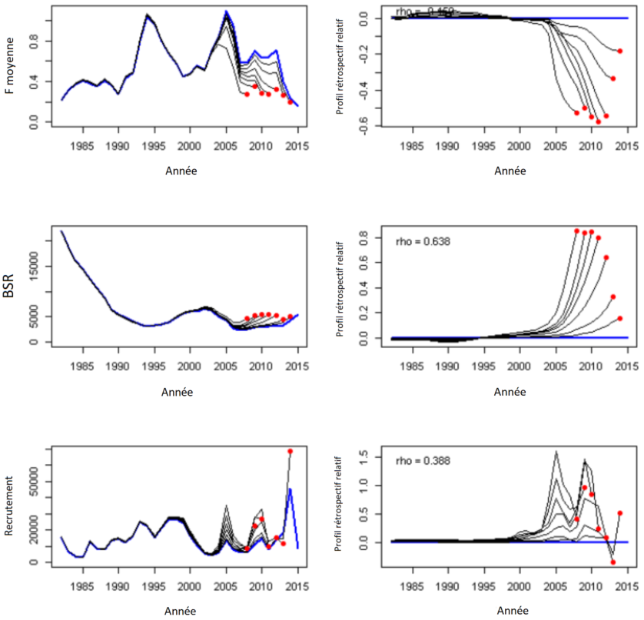
Figure 1. Profils rétrospectifs pour la plie grise d’après la passe proposée du PESA présentée lors du Comité d’examen de l’évaluation des stocks 62.

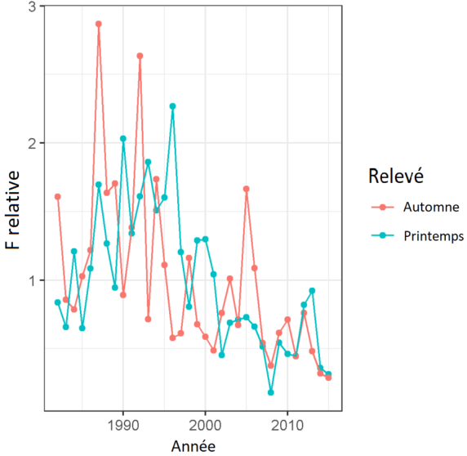
Figure 2. F relative (prises remises à l’échelle/relevé) pour la plie grise lors du Comité d’examen de l’évaluation des stocks 62.
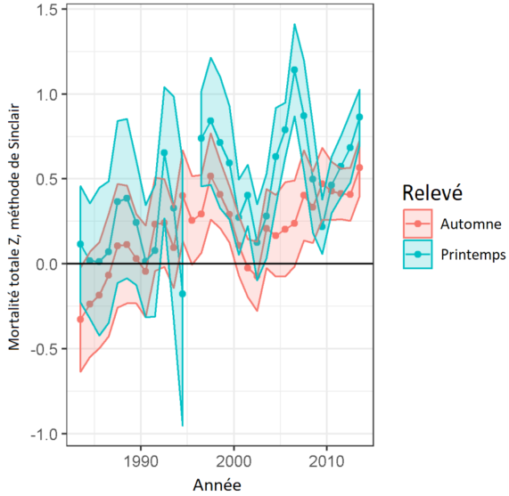
Figure 3. Mortalité totale d’après la composition selon l’âge du relevé (mortalité totale Z, méthode de Sinclair) pour la plie grise lors du Comité d’examen de l’évaluation des stocks 62.
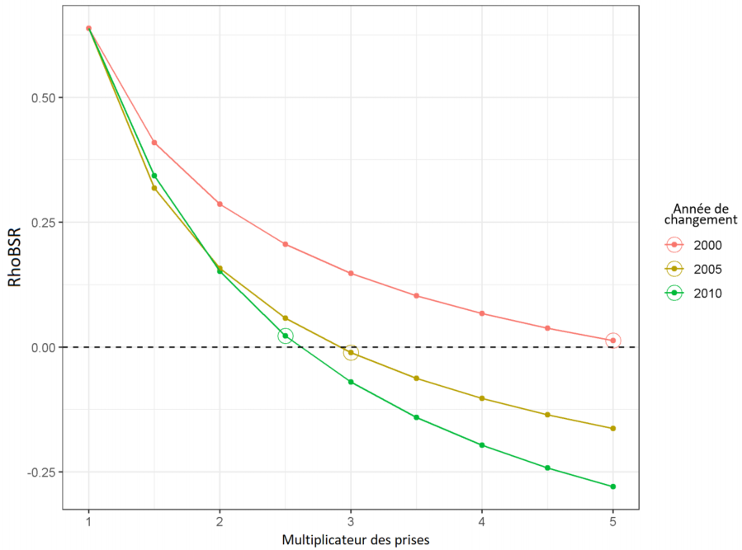
Figure 4. Rho de Mohn pour la biomasse du stock reproducteur (RhoBSR) de la plie grise lors du Comité d’examen de l’évaluation des stocks 62 pour trois années de changement et une gamme de multiplicateurs des prises appliqués à tous les âges.
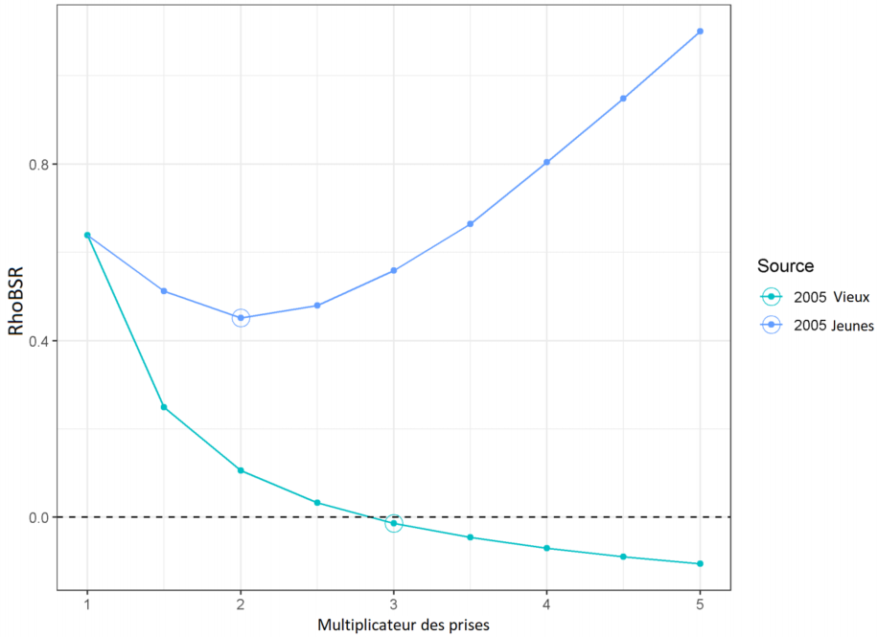
Figure 5. Rho de Mohn pour la biomasse du stock reproducteur (RhoBSR) de la plie grise lors du Comité d’examen de l’évaluation des stocks 62 pour trois années de changement et une gamme de multiplicateurs des prises appliqués aux âges jeunes ou vieux.
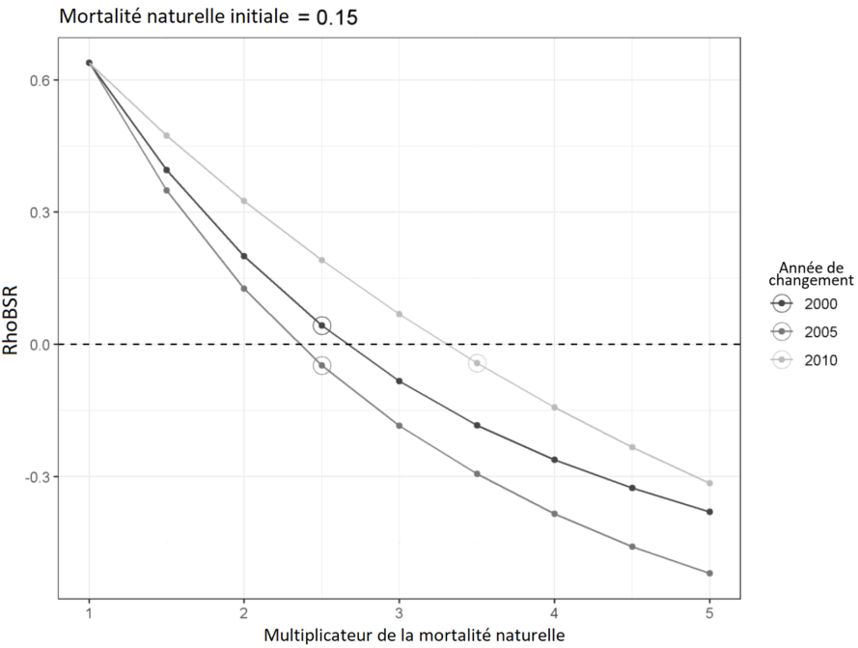
Figure 6. Rho de Mohn pour la biomasse du stock reproducteur (RhoBSR) de la plie grise lors du Comité d’examen de l’évaluation des stocks 62 pour trois années de changement et une gamme de multiplicateurs de la mortalité naturelle appliqués à tous les âges.
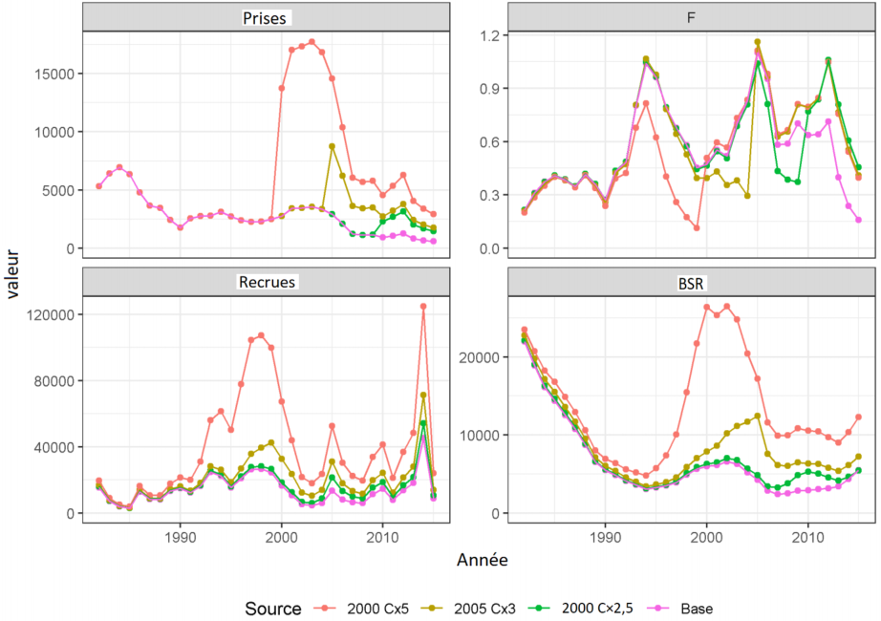
Figure 7. Séries chronologiques des prises, du taux de mortalité par pêche (F), des recrues et de la biomasse du stock reproducteur (BSR) pour l’évaluation de base de la plie grise et trois multiplicateurs des prises appliqués à tous les âges.
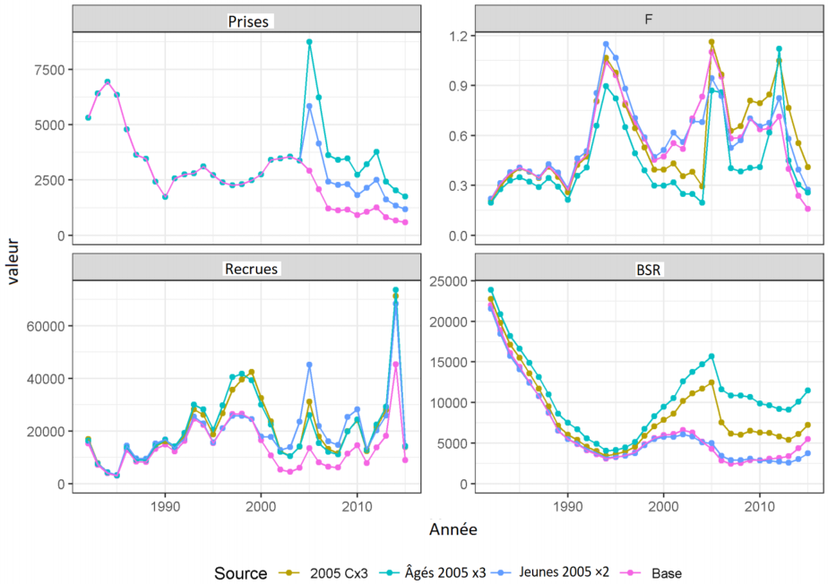
Figure 8. Séries chronologiques des prises, du taux de mortalité par pêche (F), des recrues et de la biomasse du stock reproducteur (BSR) pour l’évaluation de base de la plie grise et multiplicateurs des prises appliqués aux âges jeunes ou vieux.
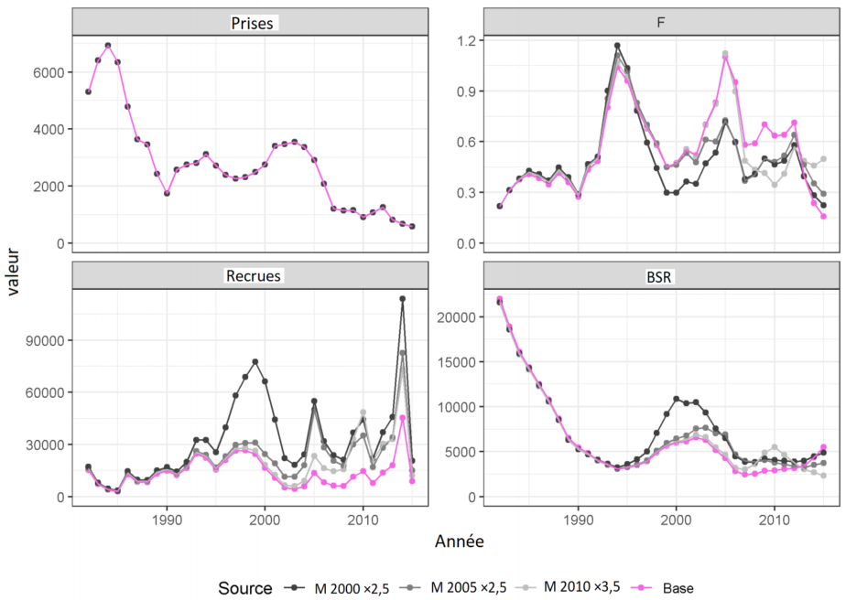
Figure 9. Séries chronologiques des prises, du taux de mortalité par pêche (F), des recrues et de la biomasse du stock reproducteur (BSR) pour l’évaluation de base de la plie grise et multiplicateurs de la mortalité naturelle appliqués à tous les âges.
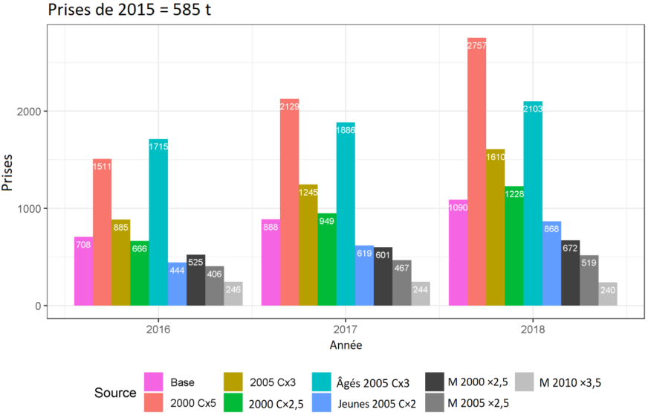
Figure 10. Avis sur les prises (t) pour la plie grise pour F40 % pour les années 2016-2018 selon un certain nombre de scénarios.
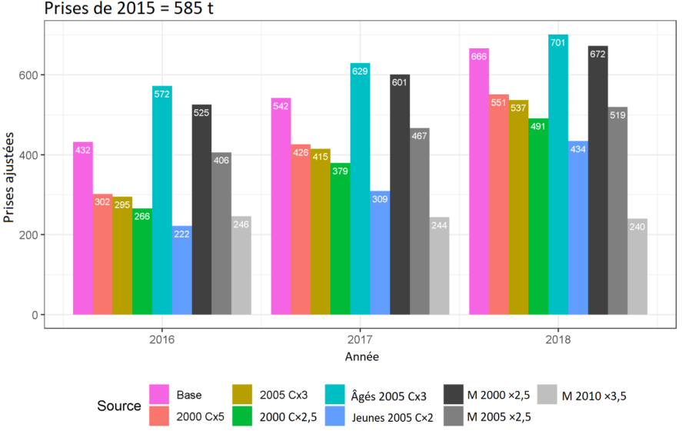
Figure 11. Avis sur les prises ajustées (t) pour la plie grise pour F40 % pour les années 2016-2018 selon un certain nombre de scénarios.
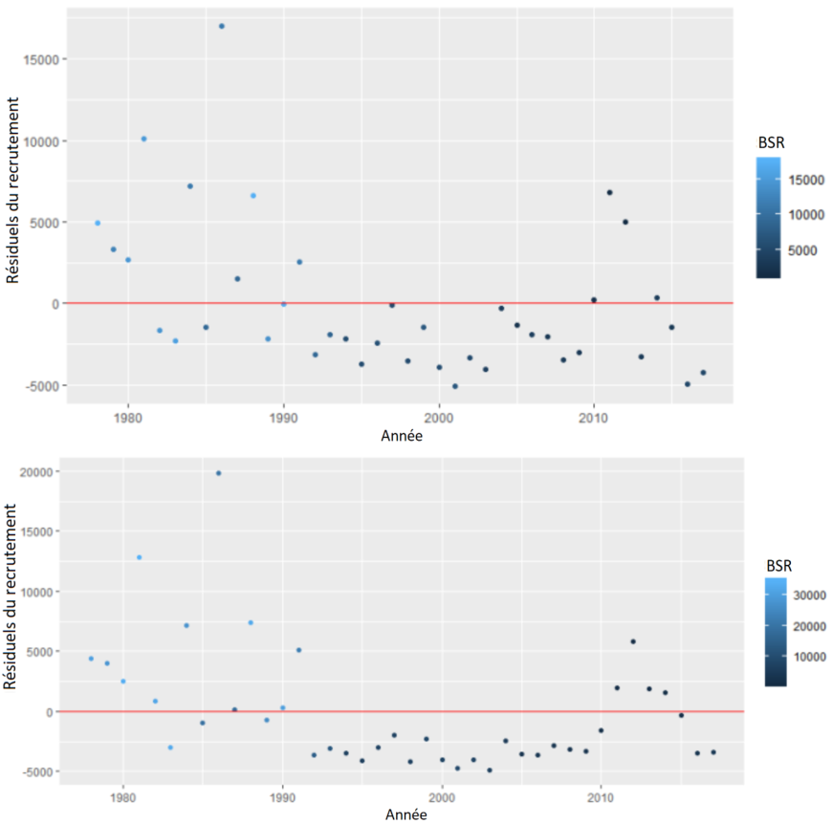
Figure 12. Résiduels du recrutement issus des relations stock-recrutement de Beverton-Holt, avec ajustement aux sorties de l’APV (graphique du haut) et du PESA (graphique du bas) de 2018.
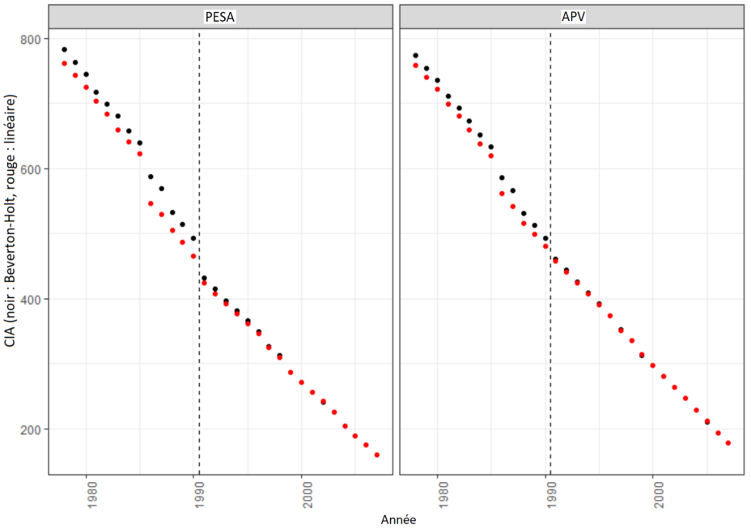
Figure 13. Valeurs du CIA (critère d’information d’Akaike) pour la relation de Beverton-Holt (en noir) et la relation linéaire (en rouge), avec ajustement aux données sur le stock-recrutement provenant des modèles du PESA (à gauche) et de l’APV (à droite) de 2018.
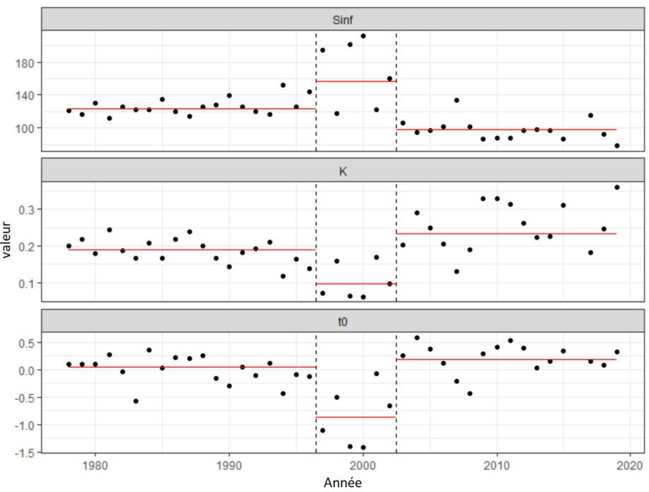
Figure 14. Tendances temporelles dans les paramètres de croissance de von Bertallanfy, avec ajustement aux données de relevé. Les lignes verticales en pointillés indiquent une période approximative de début (1978-1996), de milieu (1997-2002) et de fin (2003-2019). Les points sont les ajustements de la courbe de croissance annuelle et les lignes rouges sont les ajustements de la courbe de croissance couvrant toute la période.
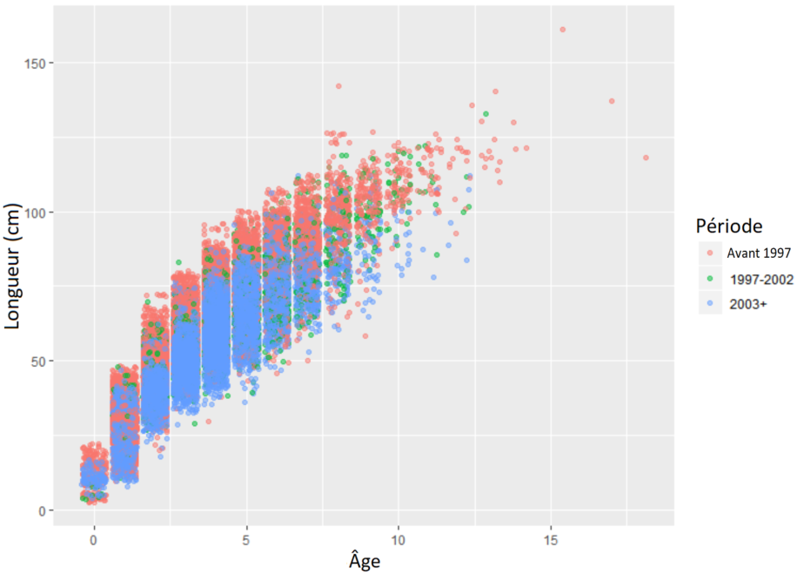
Figure 15. Données sur la longueur selon l’âge tirées des trois relevés du MPO et du NMFS depuis 1978, colorées par période.
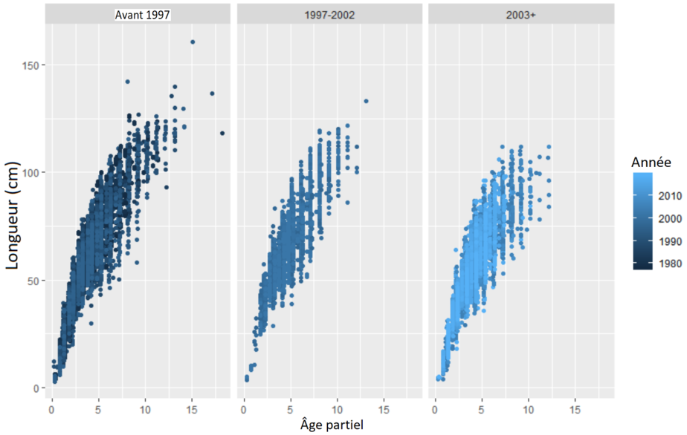
Figure 16. Données disponibles sur la longueur selon l’âge pour tous les relevés du MPO et du NMFS depuis 1978. Les facettes représentent les périodes du début (à gauche), du milieu et de la fin (à droite). L’âge a été ajusté à l’âge partiel pour tenir compte des différences dans le calendrier des relevés.

